

学生实验实习报告册

学年学期： | 2020 -2021学年(春)学期
课程名称： | 数据库原理
学生学院： | 计算机科学与技术学院
专业班级： | 专业 计算机科学与技术  班级
学生学号：
学生姓名：
联系电话：

重庆邮电大学教务处印制

教师评阅记录表
【重要说明】
- 学生提交报告册最终版时，必须包含此页，否则不予成绩评定。
- 本报告册模板内容格式除确实因为填写内容改变了布局外，不得变更其余部分的格式，否则不予成绩评定。

报告是否符合考核规范 | ☑ 符合 □ 不符合
报告格式是否符合标准 | ☑ 符合 □ 不符合
报告是否完成要求内容 | ☑ 是 □ 否
报告评语：
报告成绩：
评阅人签名（签章） 曾素华
2021年 7 月 2 日

目 录
- 教师评阅记录表
- 实验实习日志

实验实习日志
分项名称
指导教师 | 曾素华
课程名称 | 数据库原理 | 课程编号 | A2040100
实验实习地点 |  | 完成日期 | 2021.6.1
学生姓名 |  | 学生学号
学院专业 | 计算机科学与技术 | 所在班级
实验一：Navicat for MySQL使用基础与SQL语言的DDL

一、实验实习目的及要求
本实验首先了解并掌握如何使用Navicat for MySQL连接数据库、浏览数据库对象、运行SQL 语句和SQL 脚本，以及如何编辑和运行SQL 语句。Navicat for MySQL可以提高工作效率并简化数据库开发任务。本次实验还了解SQL语言中DDL语言的CREATE、DROP、ALTER对表、索引、视图的操作，掌握在Navicat for MySQL中用DDL语言进行对表、索引、视图的增加、删除和改动。掌握使用SQL语句增加或删除约束，加深对完整性概念的理解，达到灵活应用的目的。掌握使用SQL语句定义和删除同义词。
1、实验前：预习实验内容，学习相关知识。2、实验中：按照实验内容要求进行实验，做好实验记录。3、实验后：分析实验结果，总结实验知识，得出结论，按格式写出实验报告。4、在整个实验过程中，要独立思考、独立按时完成实验任务，不懂的要虚心向教师或同学请教。5、要求按指定格式书写实验报告，且报告中应反映出对本次实验的总结，下次实验前交实验报告。

二、实验实习设备（环境）及要求（软硬件条件）
设备：已连接校园网PC机一台
软硬件条件：本机已安装MySQL5.X数据库平台。

三、实验实习主要内容
使用Navicat for MySQL 管理数据库对象首先要创建数据库连接。1.双击桌面Navicat for MySQL快捷方式。2.在文件菜单中，先选择新建连接，再选择MySQL...。3.在新建连接常规设置页面下，连接名中输入“本地数据库”，主机名或IP地址输入“localhost”，端口保持3306不变，用户名保持root不变，密码输入“mysql”,然后单击连接测试按钮。4. 测试连接状态已成功，但没有保存该连接。要保存该连接，请单击连接成功提示框的确定按钮后，再单击MySQL –新建连接的确定按钮。5.保存了该连接，可以在列表中看到该数据库。6.双击本地数据库连接名，连接到本地MySQL数据库服务器上。我们可以看到本地数据库服务器上有四个不同名称的数据库。7.双击mysql数据库，连接到mysql数据库上。8.选择help_keyword表，单击右键选择设计表。9.查看表定义、索引、外键、触发器。10.要查看该表数据，请在对象页，单击help_keyword表，单击右键选择打开表。11.数据随即显示。12.运行Navicat for MySQL，连接到test数据库，进行表操作。

四、实验实习过程或算法（源程序、代码、适当注释）
1.启动Navicat for MySQL。2.在MySQL –新建连接中完成连接参数配置，并完成连接测试和保存连接参数。3.查看mysql数据库的help_category表的定义、表中数据与索引、完整性约束等。4.查看mysql数据库的其它数据库对象，如视图、索引、存储过程、函数、触发器。5.在Navicat for MySQL中打开查询，新建查询，运行简单的SQL语句，如select * from help_keyword where help_keyword_id<=3；观察下结果。6.登录到本地数据库服务器后，连接到test数据库上。
7建立表student.
create table student (
studentid varchar(10),
name varchar(20),
sex varchar(20),
age integer,
Fee decimal(10,2),
address varchar(50),
memo varchar(300));
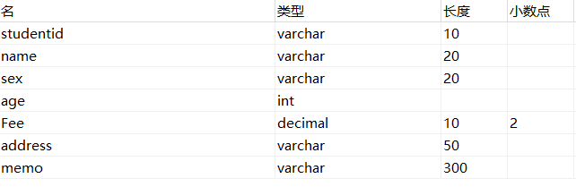

8. 用Create Table语句建表CourseAa
create table CourseAa (
Aa1 varchar(20),
Aa2 Integer,
Aa3 varchar(10));
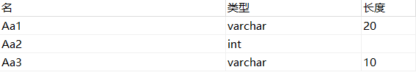

9. 用Create Table语句建表ChooseBb
create table ChooseBb (
Bb1 varchar(30),
Bb2 Integer,
Bb3 decimal(6));
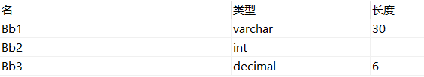

10. 用Drop Table语句删除表CourseAa
drop table CourseAa;

11. 用Alter Table语句更新表ChooseBb，添加一个属性名Bb4，类型Varchar,长度20,完整性约束设为非空值，缺省值设为字符“系统测试值”。
alter table ChooseBb add Bb4 varchar(20) not null default'系统测试值';

12用Alter Table语句更新表ChooseBb，添加一个属性名Bb5，类型Varchar,长度10，完整性约束设为主码.
alter table ChooseBb add Bb5 varchar(10) primary key;
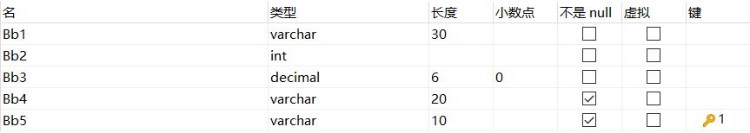

13.用Create View语句建立一个视图View_Choosebb,生成的视图属性名（View_bb1，View_bb2，view_bb3）, 其中View_bb1对应于基表ChooseBb的Bb1、View_bb2对应于基表ChooseBb的Bb4、view_bb3对应于基表ChooseBb的Bb5
create view View_Choosebb(View_bb1,View_bb2,View_bb3) as select Bb1,Bb4,Bb5 from ChooseBb;
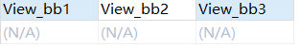
14. 用Drop View语句删除视图View_Choosebb。
drop view view_choosebb;

15. 用Create Index语句对表ChooseBb的Bb2属性建立一个升序索引，索引名Index_bb2。用Create Index语句对表ChooseBb的Bb4属性建立一个降序索引，索引名Index_bb4。
create index Index_bb2 on choosebb(Bb2);
create index Index_bb4 on choosebb(Bb4 DESC);
16.用Drop Index语句删除索引Index_bb2。
DROP INDEX Index_bb2 on choosebb;

实验二：SQL语言数据操纵语言DML
一、实验实习目的及要求
SQL语言的数据操纵功能通过DML(数据维护语言)实现。DML包括数据查询和数据更新两种数据操纵语句。其中，数据查询指对数据库中的数据查询、统计、分组、排序等操作；数据更新指数据的插入、更新和删除等数据维护操作。本次实验了解DML语言的INSERT、UPDATE、DELETE等数据维护语言，掌握在Navicat for MySQL中用DML语言的INSERT、UPDATE、DELETE对表进行数据插入、更新和删除。
1、实验前：预习实验内容，学习相关知识。2、实验中：按照实验内容要求进行实验，实验时注意每种SQL语句的基本命令及各个关键字的含义，做好实验记录。3、实验后：分析实验结果，总结实验知识，得出结论，按格式写出实验报告。4、在整个实验过程中，要独立思考、独立按时完成实验任务，不懂的要虚心向教师或同学请教。5、要求按指定格式书写实验报告，且报告中应反映出对本次实验的总结，下次实验前交实验报告。

二、实验实习设备（环境）及要求（软硬件条件）
设备：已连接校园网PC机一台
软硬件条件：本机已安装MySQL5.X数据库平台。

三、实验实习主要内容
1.启动Navicat for MySQL，用INSERT语句对表进行单条数据插入操作
2.在Navicat for MySQL中，用UPDATE语句对表中已有的数据进行修改
3.在Navicat for MySQL中，用DELETE语句对表中已有的数据进行删除

四、实验实习过程或算法（源程序、代码、适当注释）
1. 首先用Create Table语句建立test表
create table test (
name varchar ( 20 ),
age integer,
score numeric ( 10, 2 ),
address varchar ( 60 ));

2. 用INSERT语句对表test,插入如下6条记录
INSERT into test values('赵一',20,580.00,'重邮宿舍12-3-5');
INSERT into test values('钱二',19,540.00,'南福苑5-2-9');
INSERT into test values('孙三',21,555.50,'学生新区21-5-15');
INSERT into test values('李四',22,505.00,'重邮宿舍8-6-22');
INSERT into test values('周五',20,495.00,'学生新区23-4-8');
INSERT into test values('吴六',19,435.00,'南福苑2-5-12');
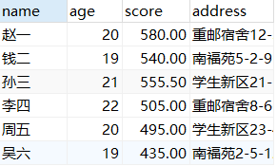

3. 再用Create Table语句建立test_temp表
create table test_temp(
name varchar ( 20 ),
age integer,
score numeric ( 10, 2 ),
address varchar ( 60 ));

4. 用INSERT语句对表test_temp,插入如下3条记录
INSERT into test_temp values('郑七',21,490.50,'重邮宿舍11-2-1');
INSERT into test_temp values('张八',20,560.00,'南福苑3-3-3');
INSERT into test_temp values('王九',10,515.00,'学生新区19-7-1');
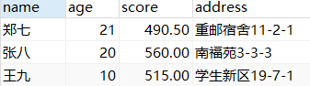

5. 用INSERT INTO ... SELECT ... FROM语句，将test_temp表中的数据，插入到test表中
insert into test select * from test_temp;
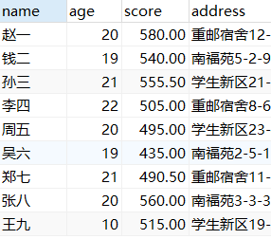

6. 用UPDATE语句将test表中年龄小于等于20的数据，将成绩更新为原来的成绩加5分
update test set score=score+5 where age<= 20;
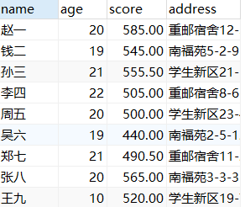

7. 用UPDATE语句将test表中居住在南福苑所有学生的年龄减少1岁
update test set age=age-1 where address like '南福苑%';
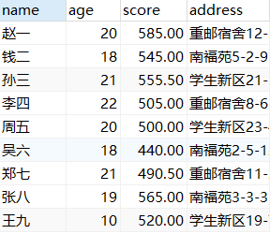

8. 用DELETE语句将test表中年龄大于等于21并且成绩大于等于500的学生数据删除掉
delete from test where age >= 21 and score >= 500;
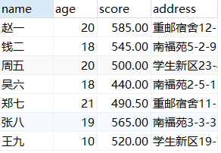
9.用DELETE语句将test表中成绩小于550并且居住在重邮宿舍的学生数据删除掉
delete from test where age<=50 and address like '重邮宿舍%';
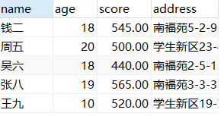
实验三：SQL语言数据查询语言DQL
一、实验实习目的及要求
数据查询语言指对数据库中的数据查询、统计、分组、排序等操作。查询语句可以分为简单查询、连接查询、嵌套查询和组合查询等。本次实验了解SQL语言的SELECT语句对数据的查询，学会在Navicat for MySQL中用SELECT语句对表中的数据进行简单查询、连接查询、嵌套查询和组合查询。
1、实验前：预习实验内容，学习相关知识。2、实验中：按照实验内容要求进行实验，实验时注意每种SQL语句的基本命令及各个关键字的含义，做好实验记录。3、实验后：分析实验结果，总结实验知识，得出结论，按格式写出实验报告。4、在整个实验过程中，要独立思考、独立按时完成实验任务，不懂的要虚心向教师或同学请教。5、要求按指定格式书写实验报告，且报告中应反映出对本次实验的总结，下次实验前交实验报告。

二、实验实习设备（环境）及要求（软硬件条件）
设备：已连接校园网PC机一台
软硬件条件：本机已安装MySQL5.X数据库平台。

三、实验实习主要内容
1. 启动Navicat for MySQL，用SELECT语句对表进行简单查询操作
2.用SELECT语句对表进行连接查询操作
3.用SELECT语句对表进行嵌套查询操作
4.用SELECT语句对表进行集合查询操作

四、实验实习过程或算法（源程序、代码、适当注释）
1.用Create Table建立Student表
create table student(
sno varchar(20),
name varchar(10),
age integer,
college varchar(30));

2.用Create Table建立Course表
create table course(
cuorseid varchar(15),
coursename varchar(30),
soursebeforeid varchar(15));

3.用Create Table建立Choose表
create table choose(
sno varchar(20),
courseid varchar(30),
score decimal(5,2));

4.用INSERT语句向Student表中插入3个元组
insert into student values('S00001','张三',20,'计算机学院');
insert into student values('S00002','李四',19,'通信学院');
insert into student values('S00003','王五',21,'计算机学院');
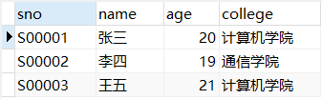
5.用INSERT语句向Course表中插入3个元组
insert into course values('C1','计算机引论',NULL);
insert into course values('C2','C语言','C1');
insert into course values('C3','数据结构','C2');
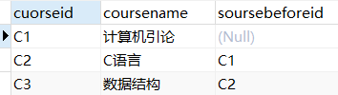
6.用INSERT语句向Choose表中插入7个元组
insert into choose values('S00001','C1',95);
insert into choose values('S00001','C2',80);
insert into choose values('S00001','C3',84);
insert into choose values('S00002','C1',80);
insert into choose values('S00002','C2',85);
insert into choose values('S00003','C1',78);
insert into choose values('S00004','C3',70);
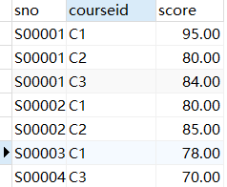
7.用SELECT语句，查询计算机学院学生的学号和姓名
select sno,name from student;
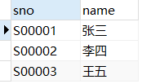
8.用SELECT语句的between...and...表示查询条件，查询年龄在20~23岁的学生信息
select * from student where age between 20 and 23;
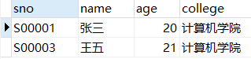
9.用SELECT语句的COUNT()聚集函数，统计Student表中学生总人数
select count(*) from student;
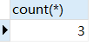
10.分别用SELECT语句的max()、min()、sum()、avg()四个聚集函数，计算Choose表中C1课程的最高分、最低分、总分、平均分。
select max(score) from choose where courseid='C1';
select min(score) from choose where courseid='C1';
select sum(score) from choose where courseid='C1';
select avg(score) from choose where courseid='C1';
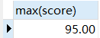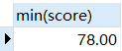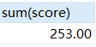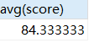
11.用SELECT语句对空值(NULL)的判断条件，查询Course表中先修课称编号为空值的课程编号和课程名称
select cuorseid,coursename from course where soursebeforeid is null;
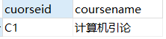
12.用SELECT语句的连接查询，查询学生的学号、姓名、选修的课程名及成绩
select student.sno,name,course.coursename,score from student,course,choose where student.sno=choose.sno and choose.courseid=course.cuorseid;
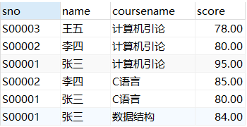
13.用SELECT的存在量词EXISTS，查询与“张三”在同一个学院学习的学生信息
select * from student s1 where exists (select * from student s2 where name='张三' and s1.college=s2.college);
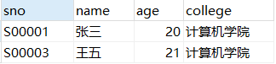
14.用SELECT语句的嵌套查询，查询选修C1课程的成绩低于“张三”的学生的学号和成绩
select sno,score from choose where courseid='C1' and score < (select score from choose,student where name='张三' and courseid='C1' and student.sno=choose.sno);
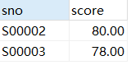
15.用SELECT语句的组合查询(UNION)，查询选修了C1课程或者选修了C3课程的学生学号。
select sno from choose where courseid='C1' union all select sno from choose where courseid='C3'
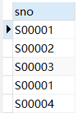
16.用SELECT语句的组合查询(UNION)与DISTINCT短语，查询选修了C1课程或者选修了C3课程的学生学号，并取消重复的数据。
select DISTINCT sno from choose where courseid='C1' union select sno from choose where courseid='C3'
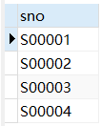
实验四：MySQL应用开发环境的建立

一、实验实习目的及要求
通过在Windows平台下，搭建Apache Httpd Web服务器，PHP脚本支持，访问MySQL数据库等，学习了解MySQL应用开发环境的建立过程。本次实验通过安装Apache HTTD Server 2.2、PHP 5.3.28，配置httpd.conf和PHP.ini文件，完成MySQL的PHP应用开发环境的建立。
1、实验前：预习实验内容，学习相关知识。2、实验中：按照实验内容要求进行实验，实验时注意每种SQL语句的基本命令及各个关键字的含义，做好实验记录。3、实验后：分析实验结果，总结实验知识，得出结论，按格式写出实验报告。4、在整个实验过程中，要独立思考、独立按时完成实验任务，不懂的要虚心向教师或同学请教。5、要求按指定格式书写实验报告，且报告中应反映出对本次实验的总结，下次实验前交实验报告。
二、实验实习设备（环境）及要求（软硬件条件）
设备：已连接校园网PC机一台
软硬件条件：本机已安装MySQL5.X数据库平台。
三、实验实习主要内容
1.安装Apache httpd服务器
2.安装MySQL数据库服务器
3.php5.3.28安装
四、实验实习过程或算法（源程序、代码、适当注释）
1.安装Apache httpd服务器
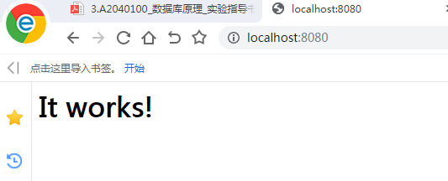
2.安装MySQL数据库服务器
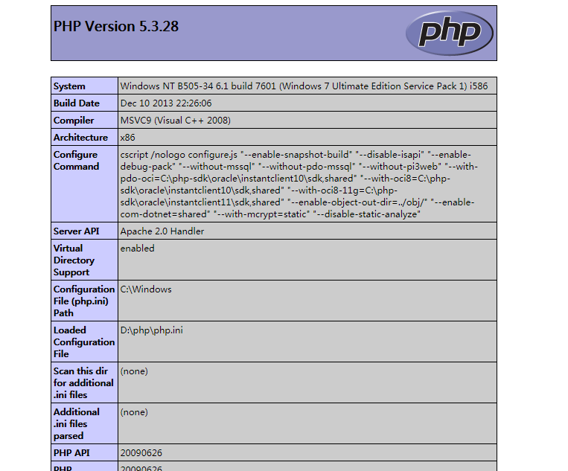
3.php5.3.28安装
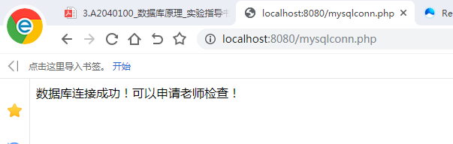
实验五：MySQL的存储过程
一、实验实习目的及要求
通过在Windows平台下，搭建Apache Httpd Web服务器，PHP脚本支持，访问MySQL数据库等，学习了解MySQL应用开发环境的建立过程。本次实验通过安装Apache HTTD Server 2.2、PHP 5.3.28，配置httpd.conf和PHP.ini文件，完成MySQL的PHP应用开发环境的建立。
1、实验前：预习实验内容，学习相关知识。2、实验中：按照实验内容要求进行实验，实验时注意每种SQL语句的基本命令及各个关键字的含义，做好实验记录。3、实验后：分析实验结果，总结实验知识，得出结论，按格式写出实验报告。4、在整个实验过程中，要独立思考、独立按时完成实验任务，不懂的要虚心向教师或同学请教。5、要求按指定格式书写实验报告，且报告中应反映出对本次实验的总结，下次实验前交实验报告。
二、实验实习设备（环境）及要求（软硬件条件）
设备：已连接校园网PC机一台
软硬件条件：本机已安装MySQL5.X数据库平台。
三、实验实习主要内容
练习创建和调用mysql存储过程
四、实验实习过程或算法（源程序、代码、适当注释）
创建示例表和插入演示数据
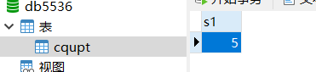
创建第一个存储过程
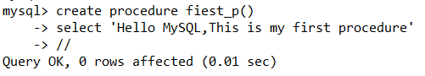
创建第二个存储过程
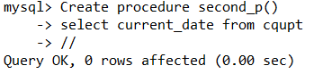
对刚才建立的第一个存储过程进行调用
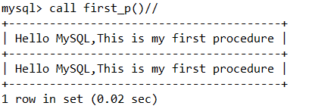
对刚才建立的第二个存储过程进行调用
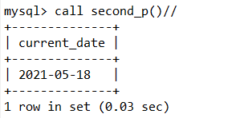
创建带输出参数的第三个存储过程
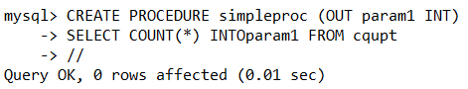
创建带输入参数的第四个存储过程
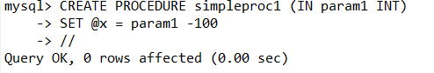
调用第三个带传出参数的存储过程
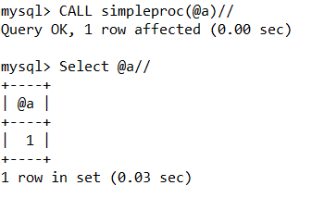
调用第四个带传入参数的存储过程
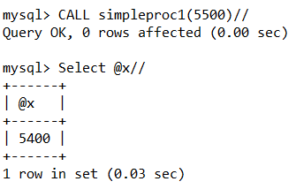
创建存储过程third_p(),显示表cqupt中的数据，并测试
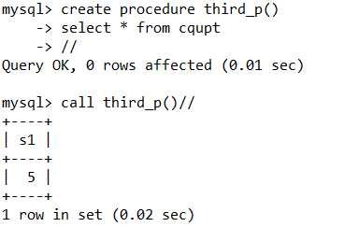
创建存储过程simpleproc2()，对传入参数进行乘以10的处理，变量定义@x,并对其进行调用测试
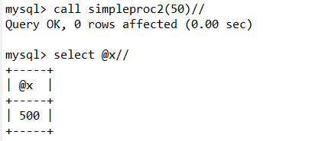
用Drop Procedure语句删除存储过程first_p
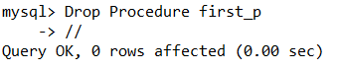
实验六：MySQL的触发器
一、实验实习目的及要求
本次实验了解MySQL触发器的创建、修改和删除的方法和步骤，掌握在Navicat for MySQL中对触发器的进行创建、修改和删除，掌握触发器触发测试的方法。1、实验前：预习实验内容，学习相关知识。2、实验中：按照实验内容要求进行实验，实验时注意每种SQL语句的基本命令及各个关键字的含义，做好实验记录。3、实验后：分析实验结果，总结实验知识，得出结论，按格式写出实验报告。4、在整个实验过程中，要独立思考、独立按时完成实验任务，不懂的要虚心向教师或同学请教。5、要求按指定格式书写实验报告，且报告中应反映出对本次实验的总结，下次实验前交实验报告。
二、实验实习设备（环境）及要求（软硬件条件）
设备：已连接校园网PC机一台
软硬件条件：本机已安装MySQL5.X数据库平台。
三、实验实习主要内容
触发器的创建、修改和删除。
四、实验实习过程或算法（源程序、代码、适当注释）
建立实验表student
create table student ( SNO varchar ( 10 ), SNAME varchar ( 30 ), Sage Int );
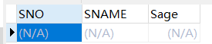
建立日志表student_log
create table student_log ( who varchar ( 30 ), whattime TIMESTAMP );
在student表上建立语句触发器
Create trigger audit_student Before insert On student For each row
Begin
Insert into student_log ( Who, whattime )
Values
( current_user, current_timestamp );
End;
对触发器进行INSERT触发测试
Insert into student values ('1992150033','吴思远',40);
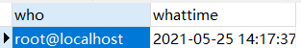
修改日志表结构和触发器
alter table student_log add (action varchar(20));
Begin
Insert into student_log ( Who, whattime, action )
Values
( current_user, current_timestamp,'插入语句触发' );
End
Insert into student values ('2012150033','吴世浩',20);
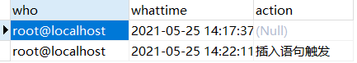
编写student表的触发器aduit_student_update，在对student表进行更新操作前触发，触发时，向student_log表写入触发用户、触发时间和触发类型。并对该新建进行触发测试。
Create trigger aduit_student_update Before update On student For each row
Begin
Insert into student_log ( Who, whattime, action )
Values
( current_user, current_timestamp, '更新操作触发' );
End;

Update student set Sage = Sage + 1 where Sage = 20;
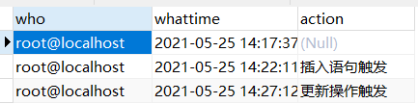
编写student表的触发器aduit_student_delete，在对student表进行删除操作后触发，触发时，向student_log表写入触发用户、触发时间和触发类型。并对该新建进行触发测试。
Create trigger aduit_student_delete Before delete On student For each row
Begin
Insert into student_log ( Who, whattime, action )
Values
( current_user, current_timestamp, '删除操作触发' );
End;

delete from student where Sage > 20;
